Sponsoringvertrag

## Vertragsparteien

| **Tennisclub Inzell** | Firma: |
| --- | --- |
| Adresse:  Breitmoos 34a  83335 Inzell  Vereinsregister Nr.: VR157  Registergericht Traunstein | Adresse: |
| Telefon:  08665-2188140 | Telefon: |
| email:  vorstand@tennis-inzell.de | email: |
| Vertreten durch:  1.Vorsitzenden: Georg Neumann | Vertreten durch: |

nachfolgend "**Verein**" genannt nachfolgend "**Sponsor**" genannt

## Werbung

### Wunschposition

1. Die folgenden Felder werden gewählt

| Platz | Position |
| --- | --- |
|  |  |
|  |  |
|  |  |

*Ausfüllhilfe: Platz: 6, Position: F2; bei mehreren Feldern bitte für jedes Feld eine Zeile verwenden*

1. Für die genaue Zuordnung siehe ***Anhang 2 - Werbetafel-Positionen auf Satellitenfoto*** und ***Anhang 3 - Zuordnung der Positionen*** oder auf https://www.tennis-inzell.de/info-fuer-sponsoren/

### Größe

1. Für einen gestalterisch stimmigen Gesamteindruck ist gewünscht, dass alle Tafeln gleich groß sind.
2. Die Größe der Werbetafel ist mit 80 cm Höhe mal 250 cm Breite fest vorgegeben.

### Ausführung

| Material: | Aluverbund (sehr hochwertig) |
| --- | --- |
| Farbe: | gemäß Logo |
| Sonstiges: |  |

## Leistungen des Vereins

1. Der Verein verpflichtet sich folgende Werbeleistungen für den Sponsor zu erbringen

* Platzierung ein oder mehrerer Werbetafeln des Sponsors auf dem Tennisplatz
* Anordnung erfolgt seitlich, gut von außerhalb des Platzes sichtbar
* Gestaltung und Produktion der Werbetafel(n) durch ein Grafikdesignbüro
* Die Gestaltung und Anordnung enthält jeweils **eine** Korrekturschleife
* Einbindung des Sponsorenlogos auf der TC Inzell Vereinshomepage <https://www.tennis-inzell.de>

## Leistungen des Sponsors

1. Die Kosten für die Herstellung der Werbetafeln trägt der Sponsor.
2. Der Sponsor zahlt ab Kalenderjahr 20___ bis zur Kündigung des Vertrags (zu Mindestlaufzeit und Kündigung siehe 6.) in jedem Jahr einen Betrag

von ____ **€**.

Die Zahlung erfolgt jeweils nach Rechnungsstellung zu Beginn des jeweiligen Kalenderjahres auf das Vereinskonto:

| ☐ durch Abbuchung | ☐ nach Rechnungsstellung |
| --- | --- |
| Kontoverbindung des Sponsors:  Bank: | Kontoverbindung des Vereins:  Bank:  VR-Bank Rosenheim-Chiemsee eG |
| IBAN: | IBAN:  DE07 7116 0000 0005 7545 50 |
| BIC: | BIC:  GENODEF1VRR |

1. Alle notwendigen Mittel (z.B. Bildmaterial, Logos etc.) sind dem Verein auf Verlangen nach Unterzeichnung des Vertrages zur Verfügung zu stellen.
2. Der Sponsor verpflichtet sich, bei Gestaltung und Herstellung der Werbetafel(n) geltendes Recht zu beachten und dafür Sorge zu tragen, dass keine Rechte Dritter, welcher Art auch immer, verletzt werden.

## Inhalt der Werbung

1. Ausgeschlossen ist jedenfalls Werbung folgenden Inhalts:

* Werbung, die gegen rechtliche Bestimmungen verstößt,
* Werbung, die das Ansehen und die Würde der öffentlichen Verwaltung und des Staates verletzt,
* Werbung, die durch ihren Inhalt oder ihre Aufmachung gegen die guten Sitten verstößt.

1. Der Verein haftet nicht für den Inhalt der Werbung und ist auch nicht zur Prüfung der Werbeinhalte verpflichtet. Der Sponsor ist zur Prüfung des Inhalts und ordnungsgemäßer Bereitstellung im Sinne des § 3 dieses Vertrages vollinhaltlich verantwortlich.

## Beginn, Laufzeit, Kündigung

1. Der Vertrag tritt am **____** in Kraft
2. Die Mindestvertragslaufzeit beträgt 4 Kalenderjahre
3. Der Vertrag verlängert sich jeweils automatisch um ein weiteres Kalenderjahr, sofern er nicht von einer der Vertragsparteien mit einer Frist von jeweils drei Monaten zum Ende des betreffenden Kalenderjahres gekündigt wird.
4. Das Kündigungsrecht aus wichtigem Grund bleibt den Parteien unbenommen.
5. Jede Vertragspartei ist dazu berechtigt, den Vertrag aus wichtigen Gründen fristlos zu kündigen. Ein zur fristlosen Kündigung berechtigender wichtiger Grund liegt insbesondere dann vor, wenn
   1. die andere Vertragspartei schuldhaft gegen ihr obliegende wesentliche vertragliche Verpflichtungen verstoßen hat und den Verstoß trotz Abmahnung mit angemessener Fristsetzung nicht innerhalb der gesetzten Frist abstellt. Einer vorherigen Abmahnung bedarf es nicht, wenn sie zwecklos ist oder der zur Kündigung berechtigten Vertragspartei nicht zumutbar ist.
   2. die andere Vertragspartei schuldhaft gegen gesetzliche Vorschriften, die für die Durchführung dieses Vertrages unmittelbar oder mittelbar von Bedeutung sind, gegen die guten Sitten oder gegen Vereinsregeln, Verbandsregeln, Spielregeln oder Wettkampfordnungen verstoßen hat. Hierbei vereinbaren die Vertragsparteien, dass bereits der qualifizierte Verdacht eines schuldhaften Verstoßes der genannten Art einen zur fristlosen Kündigung berechtigenden wichtigen Grund darstellt.

## Branchenexklusivität/Ausschließlichkeit

1. Der Sponsor erkennt an, dass der Verein mit anderen werbetreibenden Unternehmen, bei denen es sich nicht um direkte Mitbewerber des Sponsors handelt, während der Laufzeit dieses Vertrages Werbe-, Marketing- und Lieferverträge abschließen kann, ohne dass hieraus Ansprüche gleich welcher Art gegenüber dem Verein hergeleitet werden können.

## Gewährleistung und Haftung

1. Für Mängel seiner Leistungen haftet der Verein nach Maßgabe der gesetzlichen Bestimmungen.
2. Die dem Verein überlassenen Werbemittel dürfen nur für in diesem Vertrag vereinbarten Zweck verwendet werden. Weitere oder andere Nutzungen bedürfen der vorherigen Zustimmung des Sponsors.
3. Der Verein übernimmt keine Gewähr für den Werbeerfolg.
4. Die Haftung durch den Verein für Verlust oder Schäden jeglicher Art an den zur Verfügung gestellten Werbemitteln, soweit diese nicht grob fahrlässig oder vorsätzlich durch Beschäftigte des Vereins oder ihn selbst verursacht werden, ist ausgeschlossen.

## Schriftform

1. Mündliche Nebenabreden zu diesem Vertrag bestehen nicht. Änderungen und Ergänzungen dieses Vertrages bedürfen zu ihrer Wirksamkeit der Schriftform. Das gilt auch für ein Abgehen von der vereinbarten Schriftform.

## Salvatorische Klausel

1. Sollte eine Bestimmung dieses Vertrages aus welchem Grund auch immer rechtlich unwirksam sein oder werden bzw. sollte dieser Vertrag eine Lücke aufweisen, so wird die Gültigkeit des Vertrages im Übrigen nicht berührt. Die Vertragsparteien verpflichten sich, die unwirksame Regelung oder die vertragliche Lücke durch eine Regelung zu ergänzen, die die Parteien gewählt hätten, wenn sie den die Unwirksamkeit begründenden Umstand oder die Vertragslücke zum Zeitpunkt des Vertragsabschlusses gekannt hätten.

## Schlussbestimmungen

1. Gerichtsstand ist Traunstein

__________________________________ __________________________________

Ort, Datum, Ort, Datum,

__________________________________ __________________________________

Name und Unterschrift TC Inzell Name und Unterschrift Sponsors

## Anlage 1 - **Datenschutzerklärung gemäß Artikel 13 und 14 DSGVO**

Wir verarbeiten Ihre personenbezogenen Daten, die unter folgende **Datenkategorien** fallen:

* Name/Firma,
* Geschäftsanschrift des Sponsors
* Telefonnummer
* E-Mail-Adresse

Sie haben uns Daten über sich freiwillig zur Verfügung gestellt und wir verarbeiten diese Daten auf Grundlage Ihrer Einwilligung zu folgenden Zwecken:

* Betreuung des Sponsors

Sie können diese Einwilligung jederzeit widerrufen. Ein **Widerruf** hat zur Folge, dass wir Ihre Daten ab diesem Zeitpunkt zu oben genannten Zwecken nicht mehr verarbeiten.

**Für einen Widerruf wenden Sie sich bitte an:**

TC Inzell e.V.

1. Vorstand – Georg Neumann  
Kachelstein Str. 1  
83334 Inzell  
vorstand@tennis-inzell.de

Die von Ihnen bereitgestellten Daten sind des weiteren zur **Vertragserfüllung** bzw. zur Durchführung vorvertraglicher Maßnahmen erforderlich. Ohne diese Daten können wir den Vertrag mit Ihnen nicht abschließen.

Wir **speichern** Ihre Daten auf unbegrenzte Zeit.

Wir geben Ihre Daten an folgende Empfänger weiter

* Grafikdesign Agentur zur Gestaltung der Banner

**Rechtsbehelfsbelehrung**

Ihnen stehen grundsätzlich die Rechte auf Auskunft, Berichtigung, Löschung, Einschränkung, Datenübertragbarkeit und Widerspruch zu. Dafür wenden Sie sich an uns.

## Anlage 2 - Werbetafel-Positionen auf Satellitenfoto

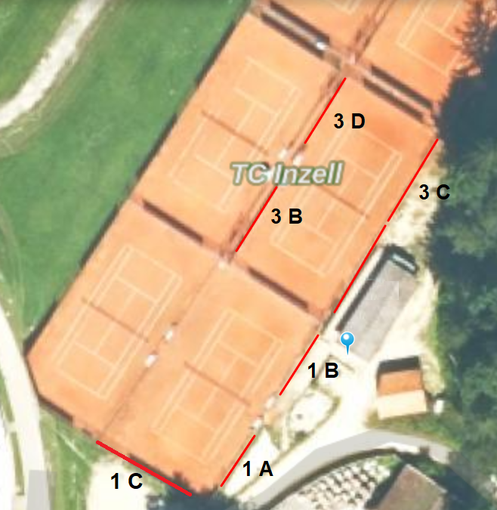

Satellitenfoto von: https://geoportal.bayern.de/bayernatlas/

## Anlage 3 - Zuordnung der Positionen

